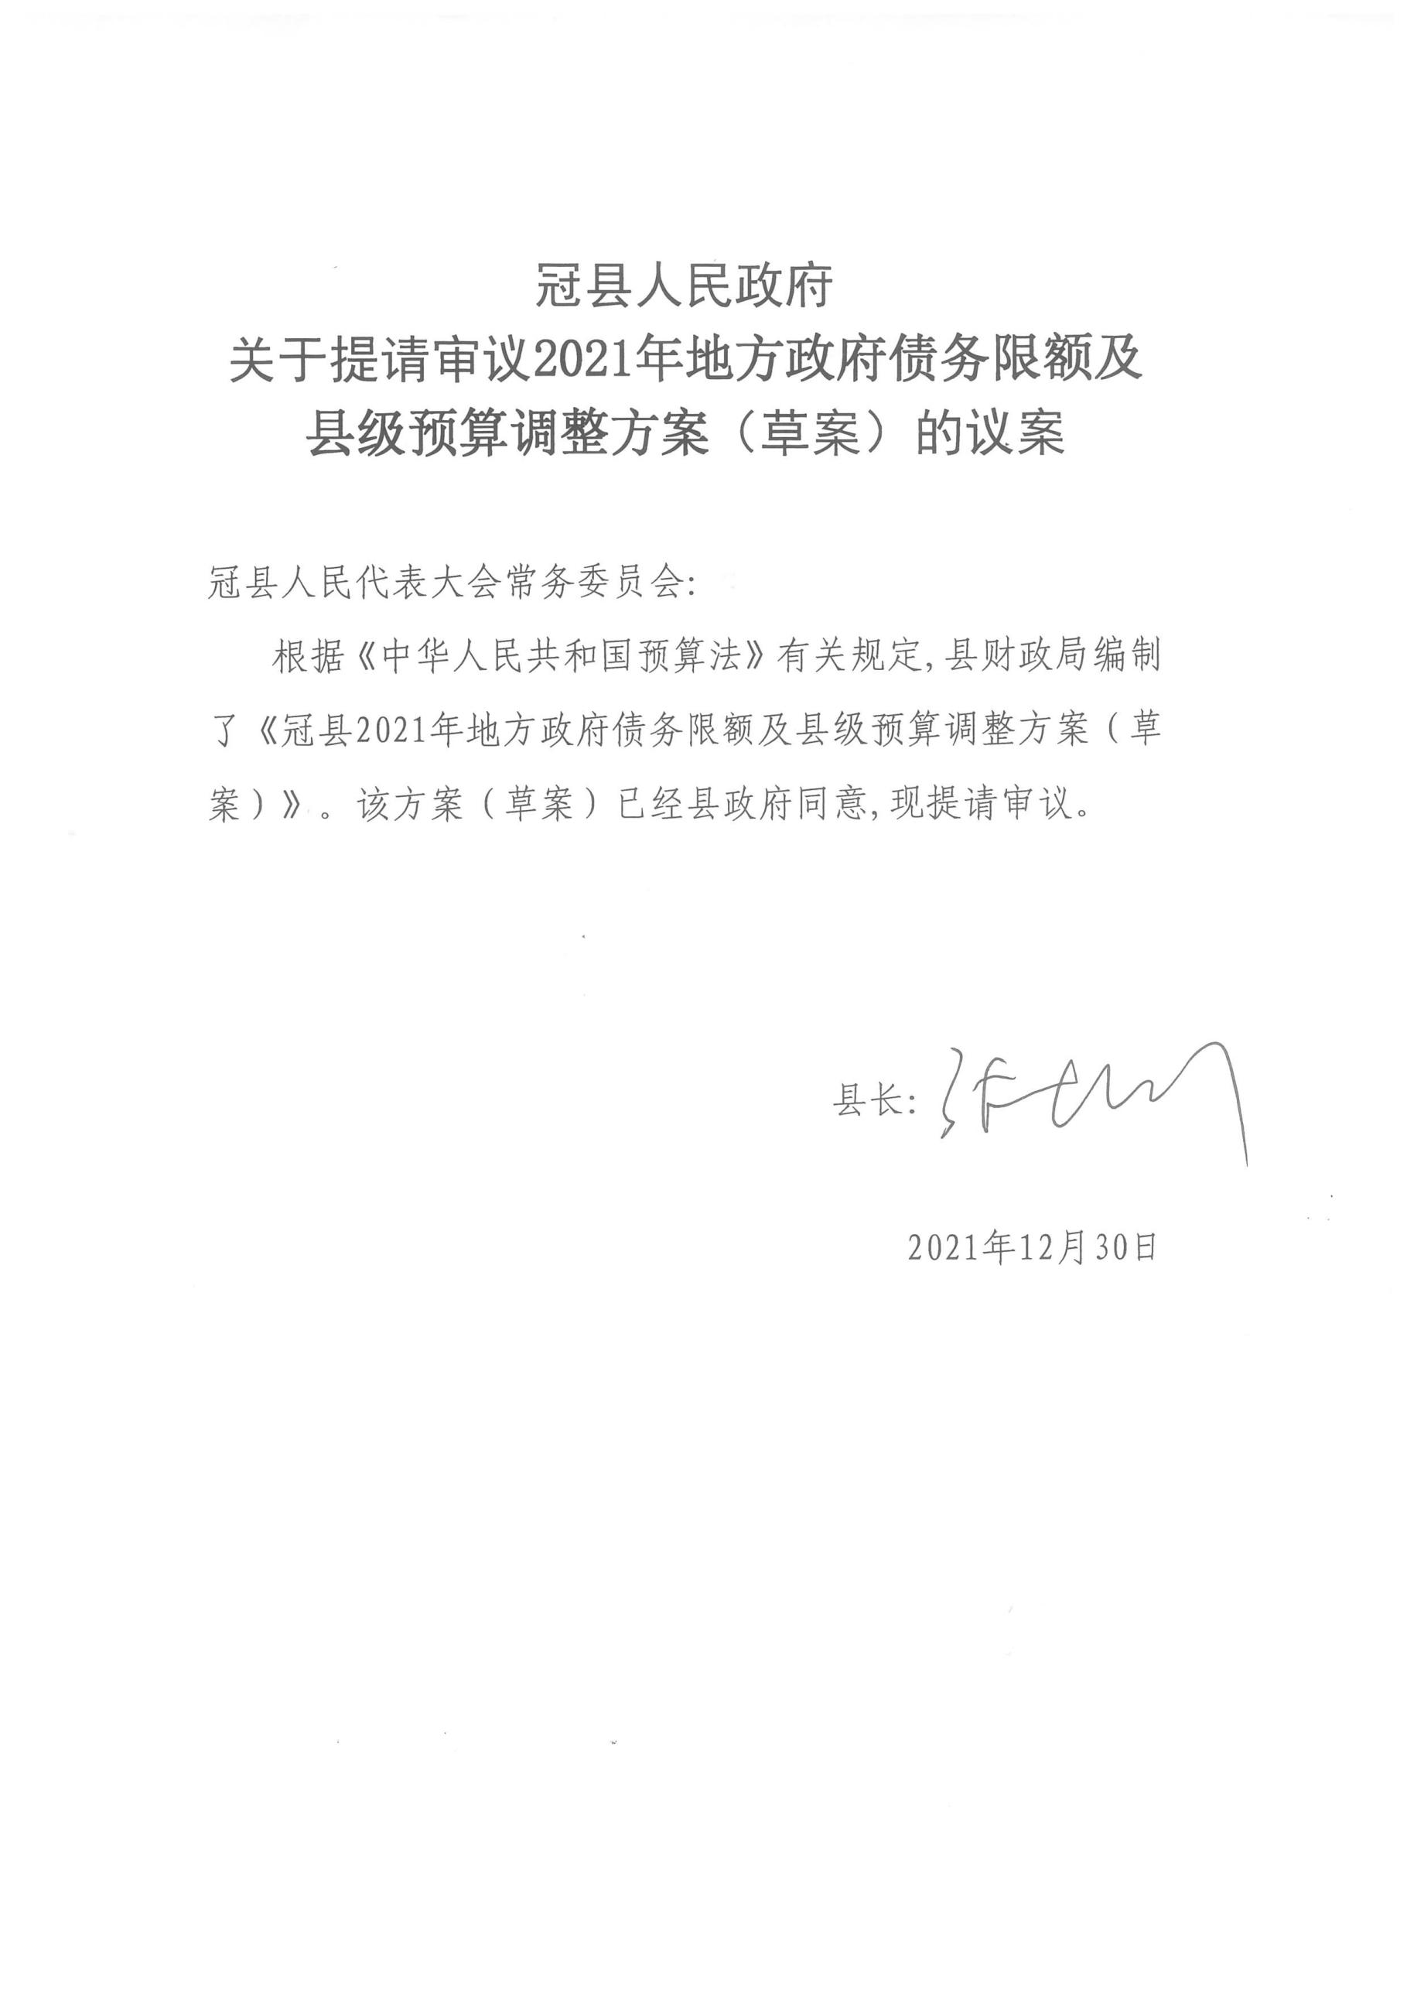

关于冠县2021年地方政府债务限额及
县级预算调整方案（草案）的报告
——2021年12月30日在冠县17届人大常委会第53次会议上
冠县财政局局长 贠庆臣

主任、各位副主任、各位委员：
受县政府委托，现将2021年地方政府债务限额及县级预算调整方案（草案）报告如下，请予审议。
一、2021年冠县地方政府债务限额调整方案
省财政厅核定我县2021年政府债务总限额67.52亿元，具体构成为：一是2020年政府债务总限额42.92亿元；二是2020年化解地方中小银行风险额度7.5亿元；三是2021年新增政府债务限额17.1亿元，其中：专项债务17.1亿元。
以省财政核定数即“满限”确定政府债务总限额，有利于释放积极财政政策信号，增加有效投资，促进经济社会持续健康发展。建议根据省财政厅核定数，满限确定2021年我县政府债务总限额为67.52亿元，其中：一般债务限额7.66亿元，专项债务限额59.86亿元。
二、一般公共预算调整方案
（一）一般公共预算调整原因
一是今年以来，我县狠抓财政收入，寻找收入增长点，不断优化营商环境、有针对性的制定措施，一般公共预算收入虽取得一定增长，但由于企业限电、环保停产及落实制造业缓缴税款政策等因素，预计一般公共预算收入增幅降低；二是按照党中央、国务院决策部署和省委省政府工作安排，我县积极争取上级转移支付资金，弥补县级财力缺口，预计一般性转移支付收入增加，并安排支出；三是省财政厅发行我县一般再融资债券资金8100万元、专项再融资债券资金13100万元，用于偿还以往年度债务本金支出，置换出我县一般公共预算财力8100万元、政府性基金财力13100万元用于本级支出。
（二）一般公共预算收入调整方案
原县级总收入448338万元，调增36764万元，调整为485102万元。具体为：
1．原县级收入预算129600万元，减少3700万元，调整为125900万元。
2．原县级转移性收入318738万元，增加32364万元，调整为351102万元。其中：一般性转移支付收入增加20000万元，专项转移支付收入增加7000万元，调入资金增加5000万元，上年结转收入增加364万元。
3. 地方政府一般债券转贷收入增加8100万元，其中再融资一般债券8100万元。
（三）一般公共预算支出调整方案
原县级总支出448338万元，调增36764万元，调整为485102万元。具体为：
1．原一般公共预算支出预算409324万元，调增36764万元，调整为446088万元。主要是：增加的上级转移支付补助按上级要求安排支出，再融资一般债券置换财力及调入资金安排支出，主要用于部分民生支出提标及新招聘人员工资支出等。
2．原县级转移性支出39014万元不变。
三、政府性基金预算调整方案
（一）政府性基金预算调整原因
一是随着我县城市建设的稳步推进，房地产用地数量增加、地价上涨等影响，部分政府性基金增减变化较大；二是专项债券转贷收入增加，安排相应支出。根据需要相应调整政府性基金收支预算。
（二）政府性基金预算收入调整方案
原县级总收入228003万元，调增330650万元，调整为558653万元，主要是政府性基金收入增加58180万元，上级补助收入增加13370万元，地方政府专项债券转贷收入增加259100万元。具体为：
1．原县级收入预算221500万元，增加58180万元，调整为279680万元。主要项目为：一是国有土地使用权出让收入增加60000万元；二是城市基础设施配套费收入减少2000万元；污水处理费收入增加180万元。
2．原县级转移性收入6503万元，增加13370万元，调整为19873万元。其中：上级补助增加13370万元。
3．地方政府专项债券转贷收入增加259100万元，其中再融资专项债券13100万元，化解地方中小银行风险额度债券75000万元，新增专项债券171000万元。
（三）政府性基金预算支出调整方案
原县级总支出228003万元，调增330650万元，调整为558653万元，具体为：
1、原政府性基金预算支出148333万元，增加330650万元，调整为478983万元。主要是：棚户区改造项目政府购买服务费用及相关项目资本金支出，化解金融风险支出，政府专项债券项目支出等。
2、原转移性支出79670万元不变。
主任、各位副主任、各位委员，以上报告，请予审议。
以上收支预算具体调整情况，详见附件。

附件：1.2021年冠县一般公共预算收入调整预算草案表
2.2021年冠县一般公共预算支出调整预算草案表
3.2021年冠县政府性基金收入调整预算草案表
4.2021年冠县政府性基金支出调整预算草案表
5.2021年新增政府债券资金安排支出情况表

2021年12月30日

附件1
2021年冠县一般公共预算收入调整预算草案表
 |  |  | 单位：万元
项 目 | 预算数 | 调整数 | 调整预算数
税收收入 | 96200 | -1770 | 94430
增值税 | 41635 | -3107 | 38528
其中：增值税留抵退税 | -2800 | -375 | -3175
企业所得税 | 6120 | 2425 | 8545
个人所得税 | 1950 | -447 | 1503
资源税 | 890 | 105 | 995
城市维护建设税 | 4390 | 50 | 4440
房产税 | 2120 | 884 | 3004
印花税 | 2675 | 217 | 2892
城镇土地使用税 | 6300 | 657 | 6957
土地增值税 | 5760 | 3717 | 9477
车船税 | 2140 | 390 | 2530
耕地占用税 | 440 | 931 | 1371
契税 | 21650 | -7667 | 13983
环境保护税 | 130 | 75 | 205
其他税收收入
非税收入 | 33400 | -1930 | 31470
专项收入 | 6190 | -424 | 5766
行政事业性收费收入 | 9480 | -798 | 8682
罚没收入 | 9030 | 1264 | 10294
国有资源（资产）有偿使用收入 | 7700 | -2016 | 5684
捐赠收入
政府住房基金收入 | 1000 | 44 | 1044
其他收入
本年收入合计 | 129600 | -3700 | 125900
地方政府一般债券转贷收入 |  | 8100 | 8100
再融资一般债券转贷收入
新增一般债券转贷收入
转移性收入 | 318738 | 32364 | 351102
返还性收入 | 10093 |  | 10093
一般性转移支付收入 | 214220 | 20000 | 234220
专项转移支付收入 | 12550 | 7000 | 19550
调入资金 | 65000 | 5000 | 70000
其中：政府性基金调入 | 65000 |  | 65000
收回资金调入 |  | 5000 | 5000
调入预算稳定调节基金 | 5658 |  | 5658
上年结转收入 | 11217 | 364 | 11581
收入总计 | 448338 | 36764 | 485102

附件2
2021年冠县一般公共预算支出预算草案表
 |  |  | 单位：万元
项目 | 预算数 | 调整数 | 调整预算数
一般公共服务支出 | 46274 | 5284 | 51558
外交支出
国防支出 | 564 |  | 564
公共安全支出 | 16244 | 3500 | 19744
教育支出 | 108779 | 11800 | 120579
科学技术支出 | 672 | -100 | 572
文化旅游体育与传媒支出 | 3338 | -500 | 2838
社会保障和就业支出 | 81912 | 500 | 82412
卫生健康支出 | 27847 | 1200 | 29047
节能环保支出 | 19716 | 1850 | 21566
城乡社区支出 | 7674 |  | 7674
农林水支出 | 64835 | 4680 | 69515
交通运输支出 | 2454 | 9000 | 11454
资源勘探信息等支出 | 2843 |  | 2843
商业服务业等支出 | 1254 |  | 1254
金融支出 | 89 | 60 | 149
援助其他地区支出 | 150 | 40 | 190
自然资源海洋气象等支出 | 1838 | 850 | 2688
住房保障支出 | 13630 | -2500 | 11130
粮油物资储备支出 | 389 | 450 | 839
灾害防治及应急管理支出 | 1317 | 950 | 2267
预备费 | 4800 |  | 4800
债务付息支出 | 2405 |  | 2405
债务发行费用支出
其他支出 | 300 | -300
本年支出合计 | 409324 | 36764 | 446088
转移性支出 | 39014 |  | 39014
上解支出 | 30504 |  | 30504
调出资金
安排预算稳定调节基金
地方政府一般债务还本支出 | 8510 |  | 8510
结转下年支出
支出总计 | 448338 | 36764 | 485102

附件3
2021年冠县政府性基金收入调整预算草案表
 |  |  | 单位：万元
项 目 | 预算数 | 调整数 | 调整预算数
一、国有土地收益基金收入
二、农业土地开发资金收入
三、国有土地使用权出让收入 | 210000 | 60000 | 270000
四、彩票公益金收入 | 500 |  | 500
五、城市基础设施配套费收入 | 10000 | -2000 | 8000
六、污水处理费收入 | 300 | 180 | 480
七、其他政府性基金收入 | 700 |  | 700
八、专项债券对应项目专项收入
本年收入合计 | 221500 | 58180 | 279680
地方政府专项债券转贷收入 |  | 259100 | 259100
再融资专项债券 |  | 13100 | 13100
化解地方中小银行风险额度债券 |  | 75000 | 75000
新增专项债券 |  | 171000 | 171000
转移性收入 | 6503 | 13370 | 19873
政府性基金补助收入 |  | 13370 | 13370
上年结转收入 | 6503 |  | 6503
收入总计 | 228003 | 330650 | 558653

附件4
2021年冠县政府性基金支出调整预算草案表
 |  |  | 单位：万元
项 目 | 预算数 | 调整数 | 调整预算数
一、文化旅游体育与传媒支出
二、社会保障和就业支出
三、节能环保支出
四、城乡社区支出 | 134747 | 183230 | 317977
五、农林水支出
六、交通运输支出
七、资源勘探信息等支出
八、其他支出 | 1104 | 147420 | 148524
九、债务付息支出 | 12482 |  | 12482
本年支出合计 | 148333 | 330650 | 478983
转移性支出 | 79670 |  | 79670
政府性基金转移支付 | 120 |  | 120
上解支出 | 120 |  | 120
调出资金 | 65000 |  | 65000
地方政府专项债务还本支出 | 14550 |  | 14550
支出总计 | 228003 | 330650 | 558653

附件5
2021年新增政府专项债券资金安排支出情况表
 |  |  |  |  |  |  |  | 单位：万元
序号 | 主管部门 | 项目 | 金额 | 债券类型 | 列支科目 | 类 | 款 | 项
 |  | 合计 | 246000
1 | 聊城润昌农村商业银行股份有限公司 | 专项债券补充润昌农商银行资本金项目 | 75000 | 专项债券 | 2290402 | 其他支出 | 其他政府性基金及对应专项债务收入安排的支出 | 其他地方自行试点项目收益专项债券收入安排的支出
2 | 住建局 | 三里片区二期棚户区改造项目 | 34000 | 专项债券 | 2121699 | 城乡社区支出 | 棚户区改造专项债券收入安排的支出 | 其他棚户区改造专项债券收入安排的支出
3 | 住建局 | 冠县前后小化片区棚改项目 | 22000 | 专项债券 | 2121699 | 城乡社区支出 | 棚户区改造专项债券收入安排的支出 | 其他棚户区改造专项债券收入安排的支出
4 | 住建局 | 冠县代屯片区一期棚改项目 | 16200 | 专项债券 | 2121699 | 城乡社区支出 | 棚户区改造专项债券收入安排的支出 | 其他棚户区改造专项债券收入安排的支出
5 | 住建局 | 三里韩村片区棚户区改造项目 | 9000 | 专项债券 | 2121699 | 城乡社区支出 | 棚户区改造专项债券收入安排的支出 | 其他棚户区改造专项债券收入安排的支出
6 | 住建局 | 后唐固三期棚户区改造项目 | 8200 | 专项债券 | 2121699 | 城乡社区支出 | 棚户区改造专项债券收入安排的支出 | 其他棚户区改造专项债券收入安排的支出
7 | 住建局 | 朱霍三里三期棚户区改造项目 | 5000 | 专项债券 | 2121699 | 城乡社区支出 | 棚户区改造专项债券收入安排的支出 | 其他棚户区改造专项债券收入安排的支出
8 | 住建局 | 七里佛堂村棚户区改造项目 | 5000 | 专项债券 | 2121699 | 城乡社区支出 | 棚户区改造专项债券收入安排的支出 | 其他棚户区改造专项债券收入安排的支出
9 | 综合行政执法局 | 冠县城镇融合发展产业园基础设施建设项目 | 25000 | 专项债券 | 2290402 | 其他支出 | 其他政府性基金及对应专项债务收入安排的支出 | 其他地方自行试点项目收益专项债券收入安排的支出
10 | 水利局 | 冠县引黄灌区农业节水工程 | 14800 | 专项债券 | 2290402 | 其他支出 | 其他政府性基金及对应专项债务收入安排的支出 | 其他地方自行试点项目收益专项债券收入安排的支出
11 | 冠县水务集团有限公司 | 冠县城乡供水一体化提升及工业用水厂建设工程 | 10000 | 专项债券 | 2290402 | 其他支出 | 其他政府性基金及对应专项债务收入安排的支出 | 其他地方自行试点项目收益专项债券收入安排的支出
12 | 冠县水务集团有限公司 | 冠县城区供水管网建设改造工程项目 | 4000 | 专项债券 | 2290402 | 其他支出 | 其他政府性基金及对应专项债务收入安排的支出 | 其他地方自行试点项目收益专项债券收入安排的支出
13 | 住建局 | 冠县文化创意产业园基础设施项目 | 5700 | 专项债券 | 2290402 | 其他支出 | 其他政府性基金及对应专项债务收入安排的支出 | 其他地方自行试点项目收益专项债券收入安排的支出
14 | 冠县第一中医医院 | 冠县第一中医医院一期建设项目 | 5300 | 专项债券 | 2290402 | 其他支出 | 其他政府性基金及对应专项债务收入安排的支出 | 其他地方自行试点项目收益专项债券收入安排的支出
15 | 卫健局 | 冠县辛集镇中心卫生院医养中心改扩建 | 3800 | 专项债券 | 2290402 | 其他支出 | 其他政府性基金及对应专项债务收入安排的支出 | 其他地方自行试点项目收益专项债券收入安排的支出
16 | 冠县华冠资产运营有限公司 | 冠县新材料产业园基础设施提升改造项目 | 3000 | 专项债券 | 2290402 | 其他支出 | 其他政府性基金及对应专项债务收入安排的支出 | 其他地方自行试点项目收益专项债券收入安排的支出

